word設定：余白は上下左右20mm
（一行改行）
タイトル：14 point MSPゴシックで太字
（一行改行）
○○ ○○^{1）}，○○ ○○^{1）}，○○ ○○^{2）}
○○法人 ○○○○病院 ○○○○部^{1）} ○○○○科^{2）}
（人名，所属12 pointで標準の太さ）
（一行改行）
要旨 （MSPゴシック10.5 point太字，中央揃い）
要旨本文は400文字以内，フォントは日本語MS P 明朝，英数Times New Roman でサイズは9ポイント．また，句読点は全角「，」「．」で統一．カタカナ，（）は全角，英数，ハイフンは半角で統一．
（一行改行）
Key words：（例）兵庫県，透析，従事者，研究会，論文
1項目10文字以内，5項目以内（MSPゴシック10.5 point太字斜体，中央揃い）
（一行改行） 次の行から2段組みで作成してください！

Ⅰ. はじめに
（MSPゴシック：10.5 point 太字）
フォントは，日本語はMS P 明朝で英数はTimes New Roman で．9ポイントです．また，句読点は全角「，」「．」で統一してください．カタカナは全角．（）は全角．英数は半角です．
（一行改行）
Ⅱ. 対象
（MSPゴシック：10.5 point 太字）
フォントは，日本語はMS P 明朝で英数はTimes New Roman です．9ポイントです．また，句読点は全角「，」「．」で統一してください．カタカナは全角．（）は全角．英数は半角です．
倫理的配慮 ➡（例）データから個人が特定されないこと，また研究の趣旨以外には使用しないことを説明し同意を得た．
（一行改行）
Ⅲ. 方法
（MSPゴシック：10.5 point 太字）
表はパワーポイントで作成して挿入する．表1のとおりである．
図や表の書式は，「位置」は「行内」で，「サイズ」は「横幅を80mm以下」とし挿入する．図表は1枚辺り400文字としてカウントする．
（一行改行）
表1. 対象患者背景
MSP明朝かTimes New Roman 9ポイント （表の説明は表の上に記載）
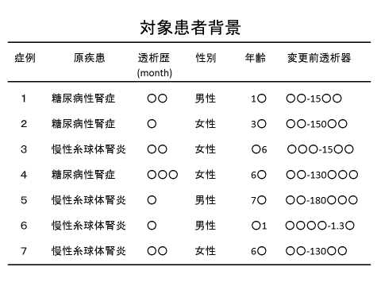
（一行改行）

次に，図の場合は下側に説明を入れる（図1）．
（一行改行）
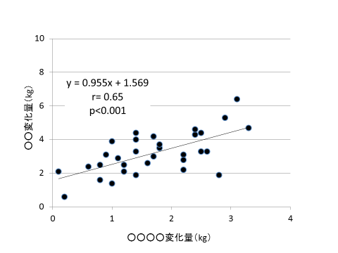
図1. ○○と○○○変化量の相関関係
MSP明朝かTimes New Roman 9ポイント （図の説明は図の下に記
載）
（一行改行）
表2. 表の上に表の説明
MSP明朝かTimes New Roman 9ポイント （表の説明は表の上に記載）
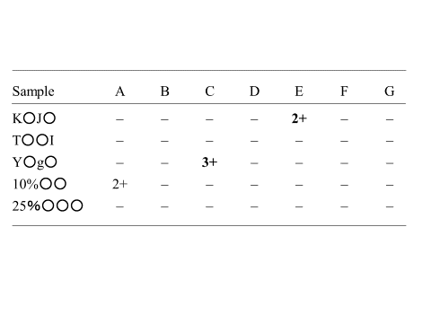

（一行改行）
Ⅳ. 結果
（MSPゴシック：10.5 point 太字）
グラフは，カラーを使用せずに白黒で点線や破線などを使用し判別できるように作成してください（図1）．←図1があるか確認を！
必ず，本文に示されている図表と図表（表1）のナンバーが一致していることを確認してください！
（一行改行を入れます）
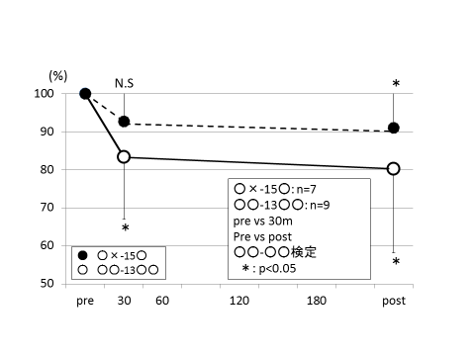
図2. 治療中における○○の変化
MSP明朝かTimes New Roman 9ポイント （図の説明は図の下に記
載）
（一行改行を入れます）
Ⅴ. 考察
（MSPゴシック：10.5 point 太字）
○○^{1）} らにより←文献に示されているか，番号が合っているか確認してください！○○法の有用性が報告されている．
今回我々は○×法を用い，○○○の血中動態について検討を行った．その結果，○○法では○○○の測定に際し，血中アンモニアにより測定干渉を受けることが明らかとなり，測定試薬に含有される水素イオンの影響^{2）}が示唆された．一方，○×法では血中アンモニアやタンパク質，ホルモン，電解質にも測定干渉をうけることはなく，○○^{3）}の報告と同じ結果が得られた．これらのことより，○○○の測定には○○を用いた○×法の正確性が明らかとなった．
（一行改行）
Ⅵ. 結語
（MSPゴシック：10.5 point 太字）
○○○の測定には○×法がより正確で簡便な方法である．
（一行改行）
臨床研究の利益相反（COI）開示
（MSPゴシック：10.5 point 太字）
本稿のすべての著者には，開示すべき COI はない．
（一行改行）
文献
（MSPゴシック：10.5 point 太字）
- ○○○○，○○○，○○○○，○○○○，○○○，○○○○：○○製剤プレフィルドシリンジの使用経験．○○会誌 1995 ； 25 ：999-1015.
- ○○○○，○○○，○○○○，他：透析患者における〇〇製○○の臨床効果．○○会誌 1999 ； 55 ：1-5.
- ○○○○，○○○，○○○○，他：血中○○濃度測定の臨床的意義．○○会誌 2004 ； 38 ：367-401.
- 雑誌の場合：著者名（著者が6名までの場合は全員記載，7名以上の場合は筆頭者から3名まで記載し，それ以上の場合，和文では他，英文ではet al とする）．論文名．雑誌名 発行年（西暦）；巻数：頁（始め-終わり）．
- 書籍の場合：著者名（著者が6名までの場合は全員記載，7名以上の場合は筆頭者から3名まで記載し，それ以上の場合，和文では他，英文ではet al とする）．論文名．編者名．書籍名．所在地：出版社名，発行年（西暦）；頁（始め-終わり）．
- ホームページの場合：○○○○ホームページ「○○の書き方」，http://www.○○○○○○（アクセス日：2017/1/1）
尚，番号ふりのない参考文献は記載しない．

